Android studio不支持jar打包，可以使用命令的方式

方法一：通过jar命令
jar命令的用法：
下面是jar命令的帮助说明：
用法：jar {ctxui}[vfm0Me] [jar-file] [manifest-file] [entry-point] [-C dir] files ...
选项包括：
-c 创建新的归档文件
-t 列出归档目录
-x 解压缩已归档的指定（或所有）文件
-u 更新现有的归档文件
-v 在标准输出中生成详细输出
-f 指定归档文件名
-m 包含指定清单文件中的清单信息
-e 为捆绑到可执行 jar 文件的独立应用程序
指定应用程序入口点
-0 仅存储；不使用任何 ZIP 压缩
-M 不创建条目的清单文件
-i 为指定的 jar 文件生成索引信息
-C 更改为指定的目录并包含其中的文件
如果有任何目录文件，则对其进行递归处理。
清单文件名、归档文件名和入口点名的指定顺序
与 "m"、"f" 和 "e" 标志的指定顺序相同。
示例 1：将两个类文件归档到一个名为 classes.jar 的归档文件中：
jar cvf classes.jar Foo.class Bar.class
示例 2：使用现有的清单文件 "mymanifest" 并
将 foo/ 目录中的所有文件归档到 "classes.jar" 中：
jar cvfm classes.jar mymanifest -C foo/ .

下文假设编译后的class文件在bin目录下
一、打包成一般的jar包
输入如下命令即可：
Cmd代码 HYPERLINK "http://rsljdkt.iteye.com/blog/1044188" \o "复制代码"
jar cvf counter.jar -C bin .
jar cvf counter.jar -C bin .
其中，“-C bin”实际上是告诉jar命令先cd到bin目录下，再在此目录执行没有参数“-C bin”的命令，等价于：

Cmd代码 HYPERLINK "http://rsljdkt.iteye.com/blog/1044188" \o "复制代码"
cd bin
jar cvf counter.jar . // "."代表当前路径
cd bin
jar cvf counter.jar . // "."代表当前路径

二、打包成可运行的jar包
要打包成可运行的jar包，有两种方法，一是手动创建MANIFEST.MF文件，并在其中指定主类;二是使用jar的-e参数指定可运行jar包的入口点（即main类的完全名称）.
以Java源代码行数统计程序的打包为例，演示如何打包:
1. 手动创建MANIFEST.MF文件：
1）首先编辑MANIFEST.MF文件，内容如下：
Mf代码 HYPERLINK "http://rsljdkt.iteye.com/blog/1044188" \o "复制代码"
Manifest-Version: 1.0
Created-By: rsljdkt
Class-Path: .
Main-Class: Main
Manifest-Version: 1.0
Created-By: rsljdkt
Class-Path: .
Main-Class: Main

说明：
第一行指定清单的版本，若无，则JDK默认生成：Manifest-Version: 1.0
第二行指明创建的作者，若无，则JDK默认生成Created-By: 1.6.0_22(Sun Microsystems Inc.)
第三行指定主类所在类路径，
第四行指明程序运行的主类
2）使用jar命令进行打包：
Cmd代码 HYPERLINK "http://rsljdkt.iteye.com/blog/1044188" \o "复制代码"
jar cvfm counter.jar MANIFEST.MF -C bin .
jar cvfm counter.jar MANIFEST.MF -C bin .
说明：
参数f：指定打包后的包名。
参数m：指定自定义的MANIFEST.MF清单文件，否则，JDK会自动生成不包含Main-Class的默认清单。
参数c：指定是创建新的归档文件。
参数v：在标准输出中生成详细输出，该选项是可选的。

2. 使用-e参数指定入口点：
执行如下命令即可：

Cmd代码 HYPERLINK "http://rsljdkt.iteye.com/blog/1044188" \o "复制代码"
jar cvfe counter.jar Main -C bin .

实例，
例如我将项目下的com.xmcamera.core和com.xmcamera.extra打包成两个jar包，将程序build之后，在程序的build\intermediates\classes\目录下面，我们可以看到有debug,和release两个目录，里面就是要打包的class文件们，很明显，我们只要打包一部分，于是把我们要打包的包，比如我要先打包core这个包，就把com.xmcamera.core下所有的class文件拷出来，放在一个文件夹下，
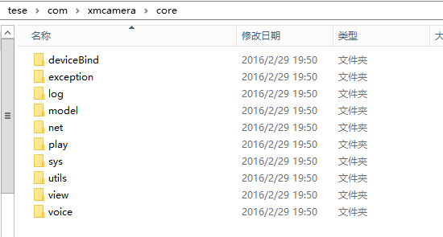
如图，我将这个包拷到了tese这个文件夹下，然后，使用命令，
Jar cvf xmcamera_core.jar -C tese/ .
就能生成xmcamera_core.jar这个包，同理，也可以生成extra这个包

多个jar包打包成一个
将要打包的jar包都在一个文件夹下面解压，生成所有的class文件，然后用jar命令打包
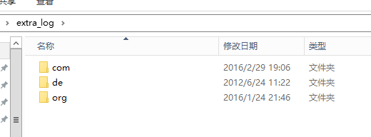
我将slf4j还有log4j的jar包与xmcamera_extra.jar都解压在一个文件夹，将清单文件删掉，然后用打包命令生成一个单独的jar包。

